中铝物流集团有限公司
西芒杜铁矿破碎加工（日照港）项目
工程地质详勘、试桩及检测服务询价函

根据中铝物流集团有限公司（以下简称中铝物流）发展战略，拟在山东省日照港集团港口内西芒杜铁矿破碎加工项目（以下简称该项目）。本次询价函选聘的工程地质详勘、试桩及检测服务商，工作内容包括但不限于：
一、完成岩土工程详细勘察方案编制；
二、完成岩土工程详细勘察报告编制；
三、完成试桩方案编制；
四、进行试桩并对试桩进行检测出具检测报告。
一、公司概括
中铝物流是中铝股份全资子公司，是中铝集团为实现战略转型，发展新兴产业而组建的专业化物流平台公司，公司地址位于北京市海淀区复兴路乙12号中国铝业大厦12楼，公司注册资本9.5亿元，业务范围主要是大宗工业品物流综合服务，遍及公路、铁路、海运、仓储等方面。
二、投资项目概况和采购范围。
（一）项目名称：中铝物流集团有限公司西芒杜铁矿破碎加工（日照港）项目。
（二）项目地址：山东省日照市日照港区内。
（三）主要建设内容
在日照港口建设一套破碎筛分加工系统，具体包括：1条输送皮带机和1#转运站（改造）；分料仓；中细碎筛分车间；成品堆场及堆取料系统（包括成品堆场、2条坝基及1条疏港皮带）；取样站、配电室、2#转运站、3#转运站等；消防、通风除尘、电气、通信、仪表、给排水等配套设施。
（四）服务内容
完成西芒杜铁矿破碎加工（日照港）项目工程地质详细勘察、试桩及检测，任务技术要求详见附件7、8，预计工程量详见下表：
序号 | 工作内容 | 单位 | 工程量 | 备注
1 | 详细勘察 | 米 | 预计4000.00 | 含钻探、取样、原位测试、室内土工试验、技术资料、后期服务等全部内容。
2 | 试桩 | 根 | 3 | 单根桩长约30m | 桩型为PHC-500-AB-125
2 | 试桩 | 根 | 3 | 单根桩长约30m | 桩型为PHC-400-AB-110(C105)
3 | 检测 | 根 | 3 | 特征值为2700kN | 进行单桩竖向抗压静载试验以及低应变法进行桩身质量检验，并出具检测报告
3 | 检测 | 根 | 3 | 特征值为2200kN | 进行单桩竖向抗压静载试验以及低应变法进行桩身质量检验，并出具检测报告
（五）质量要求
成果符合国家及行业现行相关标准和规范，应确保成果资料完整、真实准确、清晰有据。
（六）服务期限
根据工程进度开展，满足中铝物流集团有限公司西芒杜铁矿破碎加工（日照港）项目建设工程需要。
服务总期限
自中铝物流确定中选单位之日起，至施工图审查通过之日止。
①岩土工程详细勘察方案编制
自中铝物流确定中选单位之日起3个日历日。
②完成岩土工程详细勘察并出具报告
自中铝物流确定中选单位之日起10个日历日。
③试桩完成期限
自中铝物流确定中选单位且具备试桩条件之日起6个日历日。
④桩基检测
桩基具备检测条件后3日内进行检测，桩基检测完成后3日内，受托方以纸质方式向委托方提供桩基检测报告。
不能按上述4个时点要求完成相关工作，每少完成一个时间点，将按照合同金额的1.5倍扣罚。
三、控制价格
本采购项目的控制价为：￥900,000.00，人民币玖拾万元整。
“控制价”指本次咨询服务项目的最高报价，任何高于控制价的报价均属于无效报价。
四、咨询服务商资格要求
（一）报价人在中华人民共和国依照《中华人民共和国公司法》注册的、具有独立法人资格。提供企业法人营业执照、税务登记证、组织机构代码证或三证合一新证、银行开户许可证等复印件盖章。
（二）报价人具有国家住建部发布的工程勘察综合甲级资质。
（三）报价人具有地基基础工程专业承包一级及以上资质。
（四）业绩要求：报价人近3年至少具有2项勘察及桩基施工业绩，并提供合同首页、签字页及能证明合同内容的扫描件；
（五）报价人具备ISO9001质量体系认证证书、环境管理体系认证证书、职业健康安全管理体系认证证书。
（六）报价人具有良好的商业信誉报价人在项目评标期间不存在被列为失信被执行人的情形，具体认定以国家发展改革委信用中国（www.creditchina.gov.cn）网站检索结果为准；
（七）满足上述条件的基础上，工程地质详勘服务商需对中国铝业集团有限公司（简称中铝集团）、中铝股份、中铝物流基本情况、经营状况等现状熟知。
七、报价要求
（一）报价方式及时间
1.报名方式：
（1）通过扫码方式或输入网址填报
（2）登录密码：zlwl


https://s4q1js25yx.jiandaoyun.com/f/66cec8d193162f4863c36b76
（2）通过以下途径填报
网址：https://zlwl.chinalco.com.cn/gywm/gsjj/，登录网址依次点击业务领域—招标公告—西芒杜铁矿破碎加工（日照港）项目工程地质详细勘探服务单位询价函—扫描二维码参与报名，登录密码：zlwl。
2.报名时间：2025年3月31日上午9点前。
（二）报价文件
1.营业执照副本、法人授权委托书及相关资格证明材料复印件。
2.近三年内两个以上同类或类似项目的工程业绩。（需提供合同复印件等证明资料）
3.报价函。（附件1）
4.分项报价表。（附件2）
5.法定代表人授权委托书。（附件3）
6.保密承诺书。（附件4）
7.技术部分。（附件5）
（备注：1.报价文件请按上述顺序排列，并提供目录。2.将报价文件压缩后发送指定邮箱并命名为：西芒杜铁矿破碎加工（日照港）项目工程地质详勘、试桩及检测服务报价函—单位名称）
八、联系人
中铝物流集团有限公司项目建设指挥部
联系人:王胜超
电话：13516339233

附件1：报价函
附件2：分项报价表
附件3：法定代表人授权委托书
附件4：保密承诺书
附件5：技术部分
附件6：评分标准表

中铝物流集团有限公司
2025年3月 日

附件1
报 价 函

中铝物流集团有限公司:
1．我方已仔细研究了 {项目名称}询价文件的全部内容，愿意以￥ 元（大写： ）的价格进行报价（其中，增值税税率为 ）。
2.如我方中选，我方承诺：
（1）在收到中选通知书后，在中选通知书规定的期限内与你方签订合同；
（2）在签订合同时不向你方提出附加条件；
（3）在合同约定的期限内完成合同规定的全部义务。
3．我方在此声明，所递交的有关资料内容完整、真实和准确。
4.（其他补充说明）。

报价人： （盖单位章）

年 月 日

附件2：

分 项 报 价 表
（价格单位：人民币元）
序号 | 费用项目 | 桩型 | 桩长  (m) | 桩径  （mm） | 预估特征值  （KN） | 数量 | 单价（元） | 税率 | 合计（元）
1 | 勘察 | / |  |  |  | 4000m
2 | 试桩 | PHC -500-AB-125 | 30 | 500 | 2700 | 3根
3 | 试桩 | PHC-400-AB-110(C105) | 30 | 400 | 2200 | 3根
小计
4 | 检测 | PHC -500-AB-125 | 30 | 500 | 2700 | 3根
5 | 检测 | PHC-400-AB-110(C105) | 30 | 400 | 2200 | 3根
小计
总计

报价人：（加盖公章）

法定代表人或其委托代理人签字：

日 期：

附件3：

法定代表人授权委托书
本人 （姓名）系 （报价人名称）的法定代表人（单位负责人）,现委托 （姓名）为我方代理人。代理人根据授权，以我方名义签署、澄清确认、递交、撤回、修改 {项目名称}的投标文件、签订合同和处理有关事宜，其法律后果由我方承担。
委托期限：
附：法定代表人（单位负责人）身份证复印件及委托代理人身份证复印件
注：本授权委托书需由报价人加盖单位公章并由其法定代表人（单位负责人）和委托代理人签字。
报 价 人： （盖单位章）
法定代表人（单位负责人）： （签字）
身份证号码：
委托代理人： （签字）
身份证号码：
年 月 日
注：本页按此格式须打印后，签字盖章扫描上传，如未按要求编制，评选委员会有权否决其投标。
附件4：
保密承诺书
（单位名称盖公章）承诺：
1.本公司因本次询价的洽谈、缔约以及履行过程中而获得或知悉的贵公司任何无法自公开渠道获得的资料和信息（包括但不限于商业秘密、计划、运营活动、财务信息、技术信息、经营信息及其他商业秘密）均视为保密内容，本公司应当承担保密义务。本公司未经贵公司书面同意，不可将保密内容以任何方式透露给第三方或用于本次询价以外其他事项，但法律、法规另有规定或双方另有约定除外。
2.本承诺书不因此次询价的不生效而失去约束力。
3.本公司如违反本承诺书，对贵公司造成损失或不利影响的，本公司愿向贵公司承担本次询价总金额200%的赔偿金，赔偿金不足以弥补贵公司损失的，贵公司有权就不足部分要求本公司继续承担赔偿责任。

法定代表人（单位负责人）/委托代理人： （签字）

附件五：
技术方面
响应方案一般包括(但不限于)下列内容
（一）本项目实施方案与技术措施；
（二）拟投入本项目的工作人员及主要人员简历及资质证照；
（三）项目经理及专业人员配置情况（框图）、岗位职责；
（四）使用设备、设施、工器具的合理性及先进性；
（五）质量管理体系、安全管理体系、环境保护管理体系与措施；
（六）服务质量、进度等保证措施；
（七）售后服务计划；
（八）供应商认为需提供的其它资料。
（九）工作的依据、工作目标及成果；
（十）对于本项目的其他技术支持资料及相关服务计划。
以上内容由供应商自行编制。

附件6：评分标准表：
条款号及名称 |  | 评审因素 | 评审标准
（1） | 商务评分标准  （30分） | 综合实力（15分） | 1、列入中铝集团优秀承包商名录的得5分，其它得0分。  2、企业具有有效期内的质量管理体系认证证书、职业健康安全质量管理体系认证证书、环境管理体系认证证书，每提供一个证书得1分，满分3分；  3、企业具有省级或省级以上部门批准的高新技术企业证书的且在有效期内计2分；  4、企业获得全国工程勘察与岩土行业诚信单位，计3分；  5、企业获得中国人民银行评级委员会评定的AAA企业信用等级证书，计2分
（1） | 商务评分标准  （30分） | 投标人近三年类似业绩（5分） | 近3年完成的类似勘察及桩基施工业绩，每项计1分，最高计5分。
（1） | 商务评分标准  （30分） | 项目负责人条件  （5分） | 1、拟投入的项目技术负责人具有地质或岩土工程相关专业高级工程师（或以上职称）且具备注册岩土工程师及注册一级结构工程师证书计3分；  2、具备省级及其以上部门颁发的优秀青年勘察设计师称号的计2分。
（1） | 商务评分标准  （30分） | 人员配备  （5分） | - 为本项目配备具有建造师资质证书人员数量不少于1人，满足得0.5分，每多一人加0.5分，加满1分为止，不满足得0分。  - 为本项目配备具有安全资质人员数量不少于1人，满足得0.5分，每多一人加0.5分，加满1分为止，不满足得0分；具有注册安全工程师证书，每人加0.5分，最多加1分。  根据现场配置管理人员（包括项目经理、技术负责人、施工员、质量员、安全员、材料员、技术员、预算员、资料员等人员）基本情况、机构设置、班子配备的齐全、完整、合理程度，进行综合评定，按优良、平两个等级分别得2分、1分。

条款号及名称 |  | 评审因素 | 评审标准
（2） | 技术部分评分标准  （40分） | 服务范围和服务内容  （3分） | 服务范围和设计内容齐全并对询价文件做出实质性响应优秀得3分，良得[1,3)有缺漏项酌情扣分，一般得0分。
（2） | 技术部分评分标准  （40分） | 服务工作目标（2分） | 服务工作目标达到招标文件要求得2分，否则酌情扣分。
（2） | 技术部分评分标准  （40分） | 机构设置和岗位职责  （4分） | - 组织机构形式符合工程特点，职能划分明确得2分，否则不得分。  2.人员专业、技术职称结构搭配合理，符合工程需要得满分2分，一般得1分，不合理或未提供配置方案得0分。
（2） | 技术部分评分标准  （40分） | 详勘、试桩及检测方案（18分） | 方案整体是否经济实用合理、系统完善、有较强的的指导性和针对性，合理得（15-18]分；基本合理得（10-14]分；指导性和针对性不足得[1-5]分；未提供得0分。
（2） | 技术部分评分标准  （40分） | 服务质量（5分） | 质量控制措施、服务承诺合理，有针对性得5分，质量控制措施、服务承诺基本合理，针对性一般得3分，否则不得分。
（2） | 技术部分评分标准  （40分） | 拟投入设备（3分） | 拟投入设备完全满足报告编制要求的得3分；拟投入设备基本满足报告编制要求的得1分；一般或未提供得0分。
（2） | 技术部分评分标准  （40分） | 进度保证措施（5分） | 工作及进度计划完善、具体，针对性较强的得5分；工作及进度计划可行，针对性一般的得2-3分；没有提出合理化建议得0分。

条款号及名称 |  | 评审因素 | 评审标准
（3） | 报价部分评分标准  （30分） | 报价得分  （30分） | （1）评标基准价计算方法：  J：评标基准价，当有效投标数量大于5家（含5家），需分别去掉有效投标数量10%（四舍五入）投标人的最高报价和最低报价，取剩余有效投标价格的算术平均值；当有效投标数量小于5家，取所有有效投标价格的算术平均值。  （2）偏差率计算方法：  P=（G－J）/J  P：偏差率  G：有效投标价格  （3）各有效投标人投标价格分的计算方法：  当G=J，F=M  当G>J，F=M-P*100*S，扣到0分为止  当G<J，F=M-P*100*S，加到30分为止  F：各有效投标人评标价格满分30分，最终得分保留小数点后两位  M：基准分，取值： （取值范围：25）  S：敏感系数，取值： （取值范围：0.3）

附件7：详勘任务书
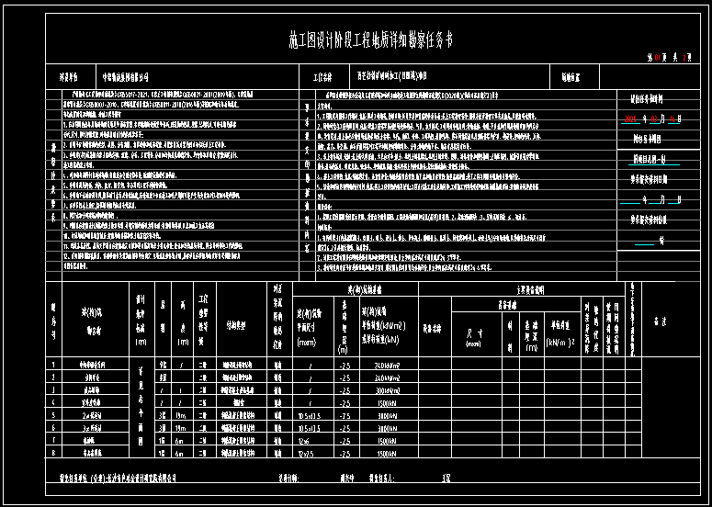
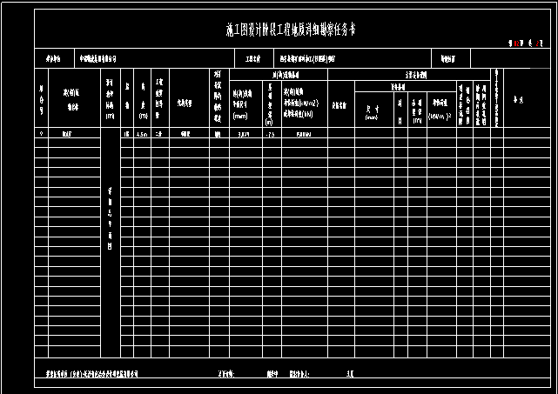
附件8：试桩技术任务书

试桩技术任务书
根据中国有色金属长沙勘察设计研究院有限公司《西芒杜铁矿破碎加工（日照港）项目岩土工程勘察报告》，拟在本工程中采用锤击法施工预应力高强混凝土管桩（PHC 桩），特提出试桩 技术任务书。
一、试桩目的： 为确保工程安全，根据有关规范要求及设计需要，应在施工前进行试桩，以达到以下目的：
1．确定沉桩的可能性，通过试桩确定单桩竖向抗压承载力，为设计 提供依据。
2．确定施工机械、施工工艺的适用性以及质量控制指标，为工程桩 的施工提供依据。
3.检验岩土条件与勘察结果的符合性。
二、试桩的技术要求
1.试桩桩型及数量
预应力高强混凝土管桩选用图集23G409、L20G405，试桩可不采用桩尖。试桩的接桩采用焊接法接桩，应符合《预应力混凝土管桩技术标准》JGJ/T 406-2017的8.3.2条相关要求。PHC-500-AB-125 共3根，PHC-400-AB-110(C105)共3根，其他要求详见图集。
2.试验项目及加载方式
（1）单桩竖向抗压静载试验
（2）低应变法进行桩身质量检验
（3）加载方式：慢速维持荷载法
3.试桩成桩及承载力要求
（1）预应力高强混凝土管桩（PHC -500-AB-125、PHC-400-AB-110(C105)）以强风化花岗岩⑥作为桩端持力层，桩长控制在 30 米左右,根据现场实际情况加压至桩破坏。
（2）单桩竖向抗压承载力特征值
预应力高强混凝土管桩（PHC-500-AB-125）的单桩竖向承载力特征值为2700kN；预应力高强混凝土管桩（PHC-400-AB-110(C105)）的单桩竖向承载力特征值为2200kN。
4.锤击沉桩的注意事项 试桩采用锤击沉桩方式，在对桩打入过程中，采用两台全站仪双向监控桩身垂直度，桩位偏差应满足《建筑桩基技术规范》JGJ94-2008的7.4.5条要求。打桩过程中遇贯入度突变、桩头砼剥落或破碎、桩身突然倾斜或跑位、地面明显隆起、邻桩上浮或者位移过大应暂停打桩。端承桩桩端进入持力层的深度不应少于2m。停锤控制标准：根据桩端持力层、最后三阵10击贯入度（不大于2cm）和最后1m沉桩锤击数（不宜大于300击）、每根桩总锤击数（一般不大于2500击）来综合分析确定。
5．需提供的主要成果
（1）单桩竖向抗压静载试验报告（本工程桩基承台下的桩大多数 不大于 3 根，根据规范要求承载力特征值应取低值），并包括单桩竖向抗 压静载试验的 Q-s、s-lgt 曲线。
（2）低应变法的桩身完整性检测报告
（3）桩顶及桩端的绝对标高，桩的长度
三、试桩的位置及有关说明 试桩的位置及有关说明详见附图《试桩位置图》。
四、执行标准
1．建筑地基基础设计规范 GB 50007-2011
2．建筑桩基技术规范 JGJ 94-2008
3．建筑基桩检测技术规范 JGJ 106-2014
4．建筑地基基础工程施工质量验收标准 GB 50202-2018
5．山东省有关现行标准

